Муниципальное бюджетное образовательное учреждение
Новоселовская средняя общеобразовательная школа №5
имени Героя Советского Союза В.И. Русинова

Тел. 8 (39147) 91-9-77 e-mail: info-eva@yandex.ru

ПРИКАЗ

от 25.01.2022 г. № 31

О проведении итогового сочинения (итогового изложения)
В 2021-2022 учебном году в дополнительный период

В соответствии с Федеральным законом от 29.12.2012 № 273 – ФЗ «Об образовании в Российской Федерации», приказом Министерства просвещения Российской Федерации и Федеральной службы по надзору в сфере образования и науки «Об утверждении Порядка проведения государственной итоговой аттестации по образовательным программам среднего общего образования» от 07.11.2018 № 190/1512, приказа отдела образования администрации Новоселовского района №53 от 21.01.2022

ПРИКАЗЫВАЮ:

- Назначит ответственным за организацию проведения итогового сочинения/изложения в МБОУ Новоселовской СОШ №5 заместителя директора по УВР Ю.А. Каминскую:
- обеспечить организационную, техническую и санитарно-эпидемиологическую готовность школы к проведению итогового сочинения/изложения в дополнительный период;
- провести инструктаж членов комиссий учреждений по проведению итогового сочинения/изложения о необходимости соблюдения порядка проведения итогового сочинения/изложения, в том числе о запрете иметь при себе средства связи, передавать участникам итогового сочинения/изложения средства связи, электронно-вычислительную технику, фото, аудио и видеоаппаратуру, справочные материалы, письменные заметки и иные средства хранения и передачи информации, а также ос соблюдении санитарно-эпидемиологических норм в рамках рисков распространения новой коронавирусной инфекции COVID-19;
- организовать информирование родителей (законных представителей) обучающихся о том, что участникам итогового сочинения/изложения запрещается иметь при себе средства связи, фото, аудио и видеоаппаратуру, справочные материалы, письменные заметки и иные средства хранения и передачи информации, собственные орфографические и (или) толковые словари, литературные тексты (художественные произведения, дневники, мемуары, публицистику, другие литературные источники);
- предоставить отчет о готовности к проведению процедуры по форме согласно приложению 2 до 16⁰⁰ 01.02.2022 главному специалисту Пенкиной К.Н (приложение 3).;
- организовать работу членов комиссии по организации и проведению и по проверке итоговых сочинений/изложений в соответствии с установленным регламентом (Приложение1). В случае изменения состава комиссии (длительное нахождение на больничном, увольнение работника) незамедлительно информировать отдел образования;
- отработать с общественным наблюдателем по участию в процедуре проведения и проверки бланков итоговых сочинений/изложений, проинформировать об особенностях процедуры проведения и проверки и т.д.);
- организовать своевременное объявление результатов итогового сочинения.
- Назначить техническим специалистом организации и проведения итогового сочинения/изложения заместителя директора по УВР М.В. Юдичева
- обеспечить регистрацию обучающихся 11-х классов на участие в итоговом сочинении/изложении в РБД;
- обеспечить техническую и санитарно-эпидемиологическую готовность школы к проведению итогового сочинения/изложения;
- обеспечить условия получения тем сочинений до 9⁴⁵ 02.02.2022 согласно инструкция для технического специалиста по получению комплектов тем итогового сочинения/изложения (Приложение 2);
- обеспечить сканирование и передачу в отдел образования изображений оригиналов бланков регистрации после внесения результатов проверки и оригиналов бланков записи итогового сочинения/изложения участников до 12⁰⁰ 04.02.2022 (на адрес электронный почты tech@novuo.ru).
- Назначить ответственным за перенос результатов из копии в оригинал бланка регистрации участников итогового сочинения/изложения учителя русского языка и литературы Н.Г. Русинову.
- Учителю русского языка и литературы 11 класса Т.В. Калининой сделать анализ результатов проверки работ учащихся до 08.02.2022 и предоставить его заместителю директора по УВР Ю.А. Каминской.
- Ответственность за исполнение приказа возложить на Ю.А. Каминскую,
заместителя директора по УВР.
- Секретарю Е.А. Ковальчук, ознакомить с приказом всех сотрудников.
- Контроль за исполнением приказа оставляю за собой.

Директор С.В. Целитан

Приложение 1
К приказу №31 от 25.01.2022

Состав комиссии по организации, проведению и проверке итогового сочинения/изложения в дополнительный период

№ | ФИО | должность
1 | Полухина Анастасия Сергеевна | Организатор в аудитории
2 | Вараксина Гульнара Николаевна | Организатор в аудитории
3 | Кулаков Владимир Алексеевич | Организатор вне аудитории
4 | Русинова Наталья Геннадьевна | Эксперт по проверке итогового сочинения

Приложение 2
К приказу №31 от 25.01.2022

Инструкция

для технического специалиста по получению комплектов тем итогового сочинения

Комплекты тем итогового сочинения за 15 минут до проведения итогового сочинения по местному времени размещаются на официальном информационном портале единого государственного экзамена (ЕГЭ) ege.edu.ru (topic.ege.edu.ru), а также на официальном сайте ФГБУ «ФЦТ» (rustest.ru).
Для получения комплекта тем итогового сочинения необходимо выполнить следующие действия:
- Перейти на ресурс www.rustest.ru, на котором реализована возможность переадресации на ресурс www.ege.edu.ru или по прямой ссылке на ресурс topic.ege.edu.ru;
- Отобразится главное окно с темами итогового сочинения (см. Ошибка! Источник ссылки не найден.1).
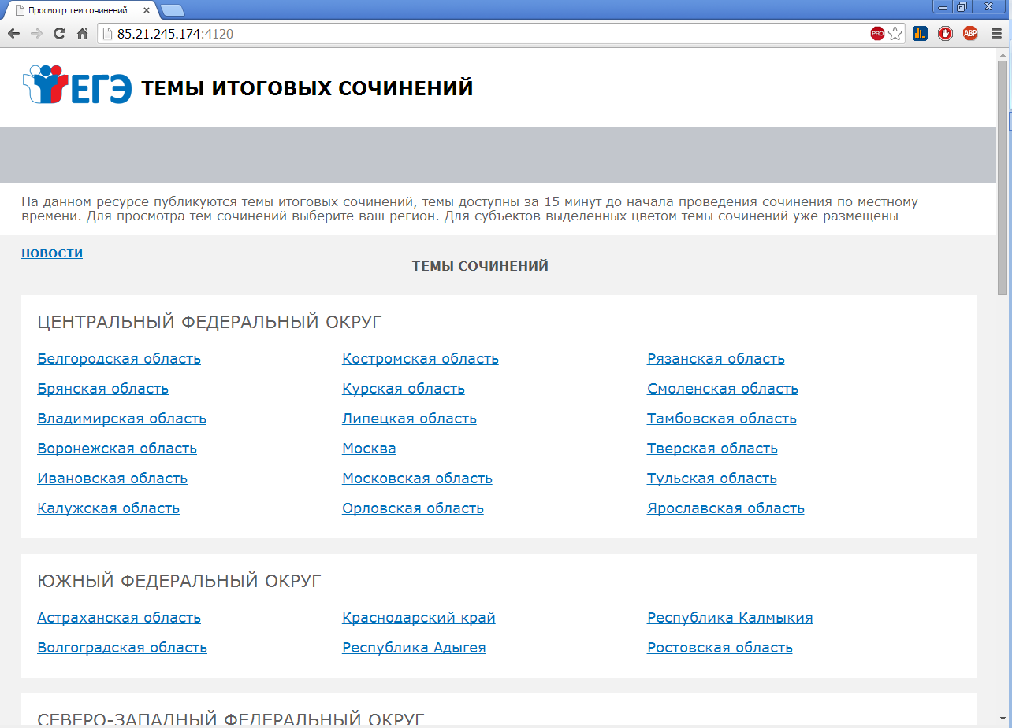
рис. 1
Просмотр тем сочинений
1. В средней области отображается перечень субъектов в разбивке по федеральным округам;
2. Выберите необходимый субъект и щелкните по его наименованию;
3. В случае если темы для выбранного субъекта еще не опубликованы, наименование субъекта будет выделено синим цветом и при переходе на страницу субъекта будет выведено сообщение «Перечень тем будет доступен начиная с 9.45 по местному времени»;
4. В случае если темы уже опубликованы, то наименование субъекта будет выделено красным, и при переходе на страницу субъекта будет выведен комплект тем итогового сочинения (см. рис. 2);
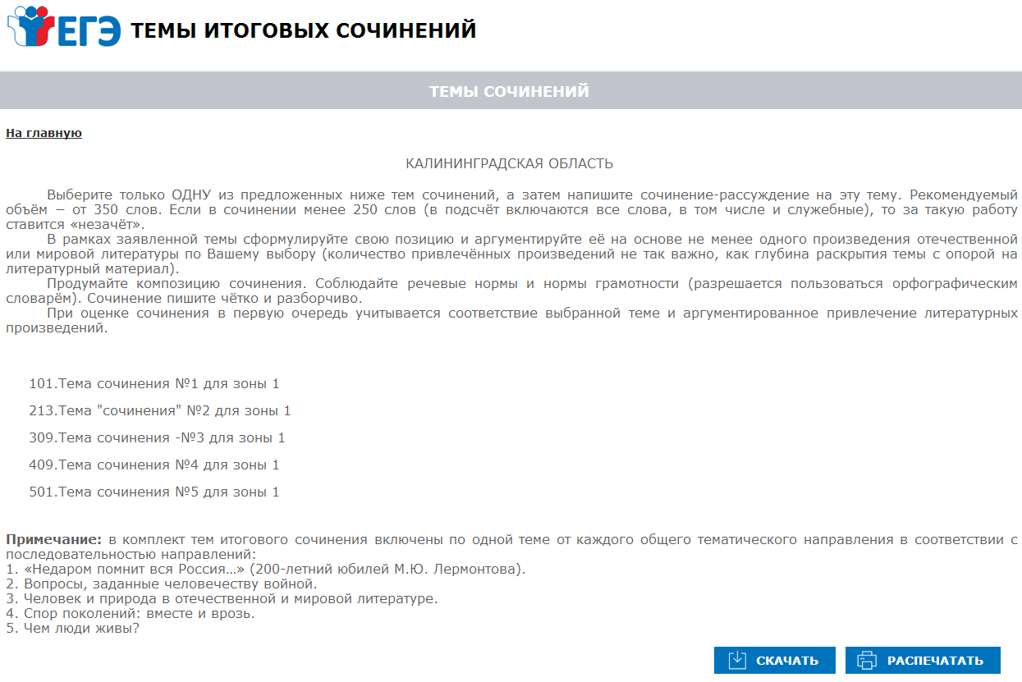
Рис. 2
- Для того, чтобы скачать комплект тем итогового сочинения нажмите на кнопку «Скачать»;
- После нажатия на кнопку будет произведена загрузка файла в формате *.rtf с наименованием «Темы сочинений – Название региона.rtf». В файле будет указана инструкция по выполнению, наименование региона (районов) и темы сочинений;
- Чтобы распечатать темы, используйте кнопку «Распечатать»;
- После нажатия на кнопку «Распечатать откроется страница, оптимизированная для печати» (см. рис. 3);
рис. 3
Для субъектов Сахалинская область и Республика Саха (Якутия) при нажатии на наименование субъекта раскрывается перечень районов данных регионов (см. рис. 4). При выборе района происходит переход на страницу района с темами сочинений (см. рис. 5).
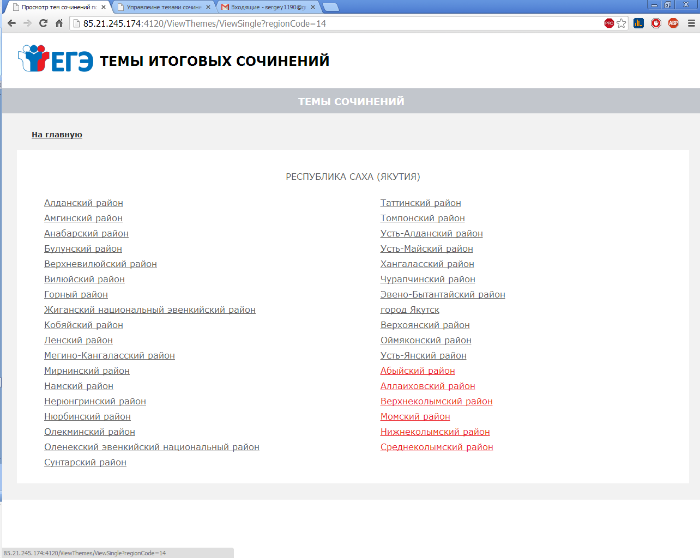
рис. 4
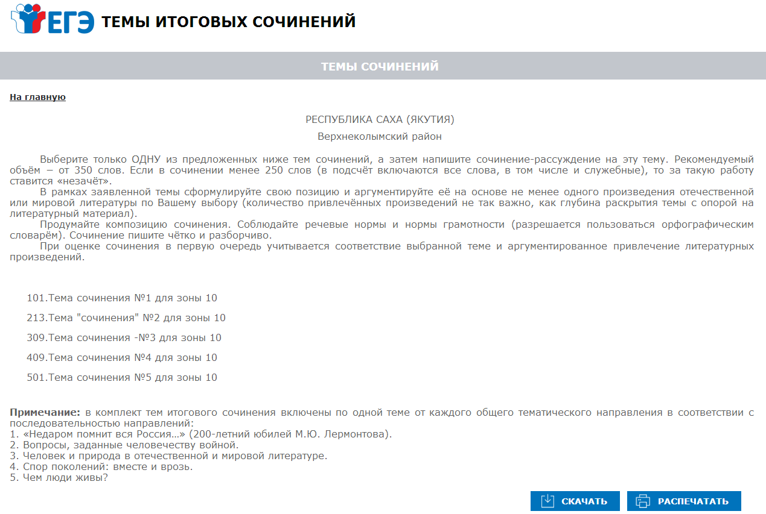
рис. 5

Приложение 3 к приказу отдела образования «О проведении ИС/ИИ»

Форма отчета
о готовности учреждения – пункта проведения итогового сочинения/изложения к прохождению процедуры

Вопрос контроля | Составляющие работы по направлению | Отметка о наличии (да/нет, качественные и количественные характеристики)
- наличие приказа о проведении процедуры итогового сочинения | утвержден ответственный за получение тем итоговых сочинений
 | утвержден ответственный за перенос результатов проверки из копий бланков регистрации в оригинал
 | количество комиссий
утвержден состав комиссий:
- комиссия по организации и проведению;
- комиссия по проверке итоговых сочинений;
утвержден состав других специалистов:
- дежурные на этажах;
- медицинские работники (при наличии);
- технический специалист
- готовность участников | - наличие заявлений от участников и согласий на обработку персональных данных
 | - участники предварительно ознакомлены с инструкцией по проведению итогового сочинения
 | - участники ознакомлены с правилами заполнения бланков итогового сочинения
- готовность учреждения | - выделено помещение для ответственного за проведение процедуры
 | - оборудовано место для работы технического специалиста (необходимая техника находится в рабочем состоянии с достаточным объемом расходных материалов)
 | - распечатаны бланки из специального ПО на каждого участника (+ резерв на порчу и дополнительные бланки)
 | - распечатаны формы, фиксирующие проведение процедуры из ПО
 | - сотрудники, участвующие в процедуре проведения итогового сочинения ознакомлены с инструкцией (методические рекомендации)
 | - члены комиссии по проверке итоговых сочинений ознакомлены с инструкцией о проведении и критериями оценки сочинений (методические рекомендации)
 | - члены комиссии по организации и проведению ознакомлены с правилами заполнения бланков (имеют на руках шаблон заполнения)
 | - члены комиссии по организации и проведению ознакомлены с правилами заполнения необходимых документов из ПО (имеют на руках шаблон заполнения)
 | - члены комиссии по организации и проведению ознакомлены с инструкцией для участников (имеют на руках для прочтения участникам (при необходимости)
 | - ответственный за проведение и технический специалист ознакомлены с порядком передачи тем сочинений участникам
 | - ответственный за проведение и технический специалист ознакомлены с порядком передачи заполненных и оцененных бланков сочинений в РЦОИ (по завершении процедуры и после внесения результатов в оригинал бланка регистрации)
 | - учреждение обеспечено условиями для хранения бланков сочинений до и после проведения сочинения
- готовность кабинетов | - в учреждении выделено достаточное количество помещений «изолированные» от других помещений учреждения и позволяющих разместить всех участников за отдельными столами с соблюдением санитарно-эпидемиологических норм
 | - в кабинетах приготовлены орфографические словари, для обеспечения всех участников
 | - в кабинетах имеются часы
 | - имеется необходимое количество черновиков
 | - имеется место для хранения личных вещей участников

